УЧРЕЖДЕНИЕ ОБРАЗОВАНИЯ «БЕЛОРУССКИЙ ГОСУДАРСТВЕННЫЙ УНИВЕРСИТЕТ ИНФОРМАТИКИ И РАДИОЭЛЕКТРОНИКИ»
МИНИСТЕРСТВО ОБРАЗОВАНИЯ РЕСПУБЛИКИ БЕЛАРУСЬ

Лабораторная работа № 3.2

Тема:
«Экспериментальное изучение законов теплового излучения»

Выполнили студенты  группы  Симиков В.С.  Гаманович П.Д. | Проверил профессор:  Величко О.И.

Минск, 2015

- Цель работы.
а) Изучить основные законы теплового излучения нагретых тел.
б) Построить кривые излучения нагретой нихромовой спирали, проверить законы Вина и Стефана-Больцмана.

- Теоретическое введение.
Нихромовый излучатель можно считать серым телом, его спектральный коэффициент излучения слабо зависит от длины волны. Поэтому форма кривой 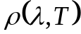 практически соответствует форме кривой, описываемой функцией Планка при той же температуре. Построив кривые для различных температур, возможно осуществить проверку выполнения законов Вина и Стефана-Больцмана следующим образом.
Из экспериментально полученных кривых определяют длины волн 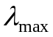, для которых величина 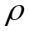 максимальна. Используя закон Вина, рассчитывают температуру излучателя по формуле:

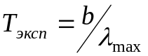, (1)
где =2,898·10⁻³ м·К - постоянная Вина, и сравнивают полученное с заданными в задании 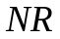. Для проверки закона Стефана-Больцмана:

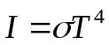,
где 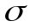=5,670·10⁻⁸ Вт/(Н²·К⁴) - постоянная Больцмана, необходимо определить площади , ограниченные кривыми и осью абсцисс, и проверить справедливость соотношений:

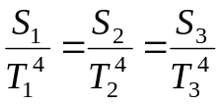. (2)

С другой стороны, можно экспериментально измерить величину напряжения 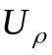, пропорциональную :

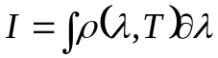, (3)
для трех температур (в этом случае вместо узкополосного фильтра установлен нейтральный ослабитель, 8-е окно), и проверить справедливость соотношений
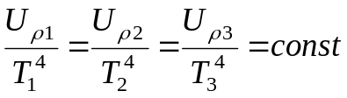. (4)

- Описание установки. Лабораторные принадлежности.
Она состоит из источника теплового излучения (1) (нихромовой спирали в форме цилиндра диаметром 2,5 мм и высотой 3 мм); механического модулятора светового потока, состоящего из обтюратора (2) и электродвигателя (3); набора оптических инфракрасных узкополосных фильтров (4); сферического зеркала (5); пироэлектрического приемника излучения (6); электронного блока обработки сигнала фотоприемника (7) с цифровым вольтметром и блока питания (8). Конструктивно установка выполнена в виде прибора, состоящего из оптико-механического блока, расположенного в левой части под прозрачной крышкой, и электронного блока в правой части.
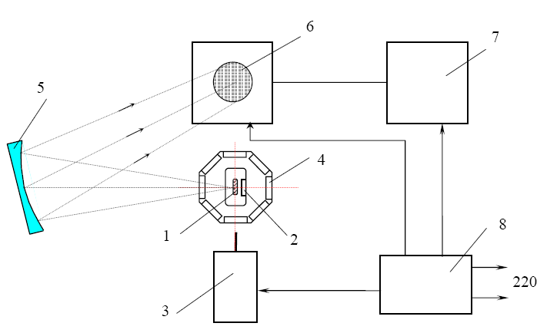
Рисунок 1: Лабораторная установка.

- Ход работы. Результаты измерений.
Таблица 1: Результаты измерений и вычислений.
λ (мкм) | 2,08 | 2,50 | 3,20 | 3,90 | 4,54 | 6,20 | 8,50 | Ur
U(λ,T₁) T1=const | 1,27 | 1,90 | 2,16 | 1,70 | 0,93 | 1,91 | 0,88 | 2,54
U(λ,T₁) T1=const | 1,23 | 1,92 | 2,32 | 1,60 | 1,19 | 1,78 | 0,94 | 3,00
U(λ,T₁) T1=const | 1,19 | 1,87 | 2,10 | 1,66 | 0,88 | 1,81 | 0,85 | 2,52
среднее | 1,23 | 1,90 | 2,19 | 1,65 | 1,00 | 1,83 | 0,89 | 2,69
U(λ,T₂) T1=const | 0,16 | 0,35 | 0,73 | 0,61 | 0,71 | 0,44 | 0,27 | 1,46
U(λ,T₂) T1=const | 0,16 | 0,33 | 0,25 | 0,77 | 0,43 | 0,76 | 0,45 | 1,09
U(λ,T₂) T1=const | 0,15 | 0,32 | 0,38 | 0,74 | 0,43 | 0,40 | 0,48 | 1,67
среднее | 0,16 | 0,33 | 0,45 | 0,71 | 0,52 | 0,53 | 0,40 | 1,41
U(λ,T₃) T1=const | 0,02 | 0,08 | 0,26 | 0,10 | 0,48 | 0,20 | 0,33 | 0,80
U(λ,T₃) T1=const | 0,02 | 0,10 | 0,25 | 0,06 | 0,43 | 0,15 | 0,43 | 0,80
U(λ,T₃) T1=const | 0,02 | 0,07 | 0,24 | 0,09 | 0,43 | 0,14 | 0,42 | 0,92
среднее | 0,02 | 0,08 | 0,25 | 0,08 | 0,45 | 0,16 | 0,39 | 0,84

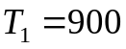 К;
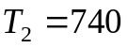 К;
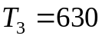 К;

Задание 1. Построение кривых излучательной способности
при различных фиксированных температурах
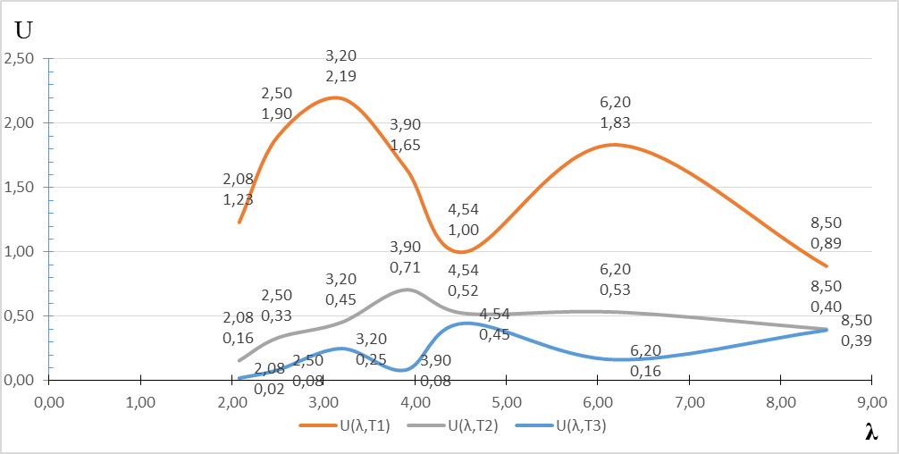

Рисунок 2: Графики зависимостей 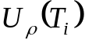.

Задание 2. Проверка справедливости закона смещения Вина

Из графика следует, что для всех трех температур следующие:
λ_{max1}=3,20мкм;
λ_{max2}=3,90мкм;
λ_{max3}=4,54мкм;

Находим экспериментальные температуры:

Находим отклонения экспериментально полученных температур от заданных:

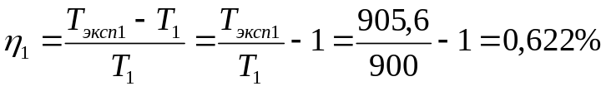;
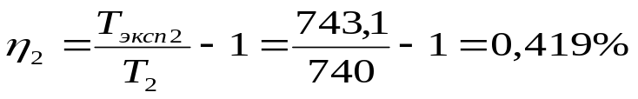;
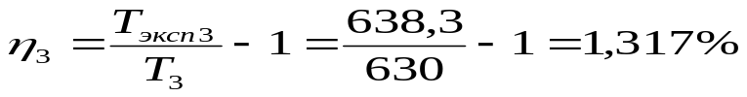.

Задание 3. Проверка справедливости закона Стефана – Больцмана

Из графика 1 измерим площади, ограниченные осью абсцисс и кривыми . Получаем весьма приблизительные значения:

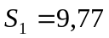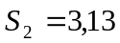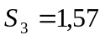

Проверим выполнение соотношений:
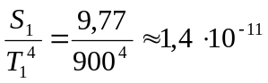
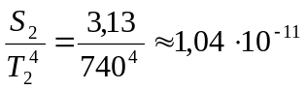
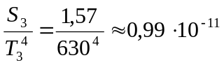
Среднее этих трех значений равно 1,18*10⁻¹¹. Тогда отклонения соотношений от среднего соответственно равны:

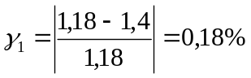
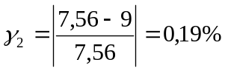
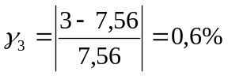

Используя экспериментально полученные данные, проверим справедливость соотношений (4):

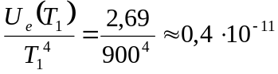
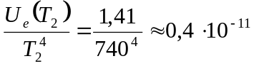
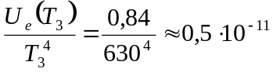

- Вывод.

Для практической проверки справедливость закона смещения Вина мы:
            - Экспериментально определили U=f (λ,T) при значениях температуры 900 К, 740К, 630 К.
            - Построили график зависимости U=f(λ) при Т1, Т2 и Т3 соответственно.
            - Определили λ_{max} для каждой из температур.
            - Методом косвенных вычислений определили экспериментальную температуру. Определили относительную погрешность.
            - Закон смещения Вина выполняется

Для проверки справедливости закона Стефана-Больцмана мы:
- Определи площади графиков.
- Проверили выполнение отношений для S1, S2, S3 и Т1, Т2, Т3 соответственно.
- Определили относительную погрешность полученных результатов.
- Полученные данные проверили справедливость отношений U_{r}(T_{i})/T_{i}
- Закон Стефана-Больцмана выполняется.

